|  |  |  |  |  |
| --- | --- | --- | --- | --- |
| **Date** | **Version** | **Description** | **Author** | **立案單號** |
| 2013/09/11 | 1 | Created | 慈蓮 | 130905000438 |
| 2014/06/11 | 2 | 增加備份到線上版行動理賠功能 | 慈蓮 | 140619000172 |

1. 程式功能概要說明：

|  |  |
| --- | --- |
| 程式功能 | 未送件案件進度查詢 |
| 程式名稱 | AAMI_0301 |
| 作業方式 | ONLINE |
| 概要說明 | 查詢未送出案件之進度(查詢本機資料庫) |
| 需求單位 | 理賠企劃科 |
| 作業單位 | 公司全體人員 |
| 作業平台 | □一般  ■平板電腦  □手機 |
| 使用對象 | ■員工(UCBean)  □客戶(CustomerBean) |
| 個資遮蔽方法 | ■無 □遮蔽 □securitylog |
| 分頁處理方式 | ■無 □真分頁 □假分頁，分頁每頁___筆【Default　20】 |

1. 程式流程圖：



1. 使用檔案：

|  |  |  |  |  |  |  |
| --- | --- | --- | --- | --- | --- | --- |
| **項次** | **中文說明** | **檔案名稱** | **查詢** | **新增** | **修改** | **刪除** |
|  | 理賠申請書檔 | DTAAA210(本機) | ■ | □ | □ | □ |

1. 相關模組：

|  |  |  |
| --- | --- | --- |
| 項次 | 中文說明 | 程式名稱 |
|  | 理賠申請書檔維護 | AA_MIZ001 |

1. 畫面：

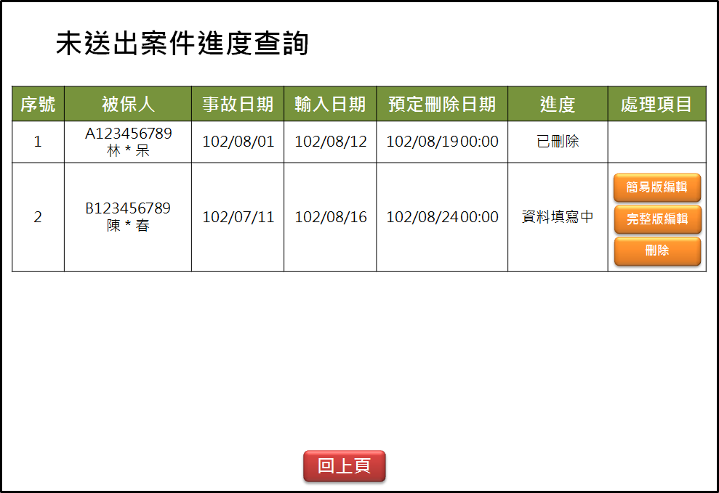

2014-06-11修改，增加備份至線上版行動理賠按鈕

提示訊息如下：

放在上方：

* 已送出的案件請至頁面上方線上版行動理賠點選【理賠🡪查詢行動理賠案件】

放在下方：

備份至線上版行動理賠後，案件於線上版與離線版皆可編輯或上傳。但請注意：

* 1. 備份完成後，於離線版編輯案件的內容不會自動更新於線上版；於線上版編輯的內容也不會自動更新於離線版。
  2. 案件可重複進行備份。

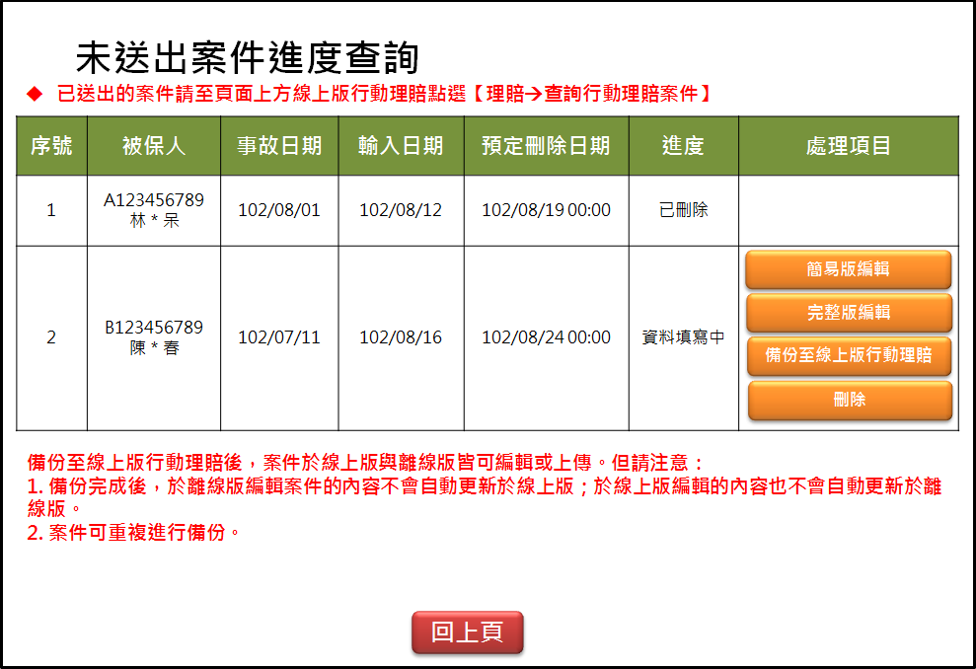

程式內容：

* 1. 接收參數：登入者基本資料
  2. 查詢理賠申請資料：
     1. 取得理賠申請資料(LIST)：CALL AA_MIZ001.queryAllDTAAA210，傳入參數：登入者ID
     2. IF 無資料
        1. 顯示訊息：查無理賠申請資料
     3. IF 有資料，逐筆以下判斷
        1. SET $刪除時間 **=** $DTAAA210.刪除日期 + $DTAAA210.受理時間**時分。**
        2. IF 系統時間 – $刪除時間 >= 1天
           1. 排除此案件
        3. ~~排除刪除日期在三天前之資料：~~
           1. ~~IF DTAAA210.DETETE_DATE(刪除日期) < (DB DATE -3 天)~~
        4. 逐筆顯示在畫面上，畫面資料如下：

|  |  |  |
| --- | --- | --- |
| **欄位說明** | **資料內容** | **其他說明** |
| 序號 | 由”1”開始 |  |
| 被保人 | DTAAA210.事故者ID+事故者姓名 | 遮蔽事故者姓名 |
| 事故日期 | DTAAA210.事故日期 | 轉為YYY/MM/DD格式 |
| 輸入日期 | DTAAA210.受理日期 | 轉為YYY/MM/DD格式 |
| 預定刪除日期 | DTAAA210.預定刪除日期 | 轉為YYY/MM/DD+ ~~00:00:00~~DTAAA210.受理時間(APLY_TIME)之時間 |
| 進度 | IF DTAAA210.案件進度 = ‘99’  顯示：系統自動刪除  ELSE IF DTAAA210.案件進度 = ‘97’  顯示：已超過暫存時限(24小時)，不得在離線版編輯案件。請於6小時內上傳案件至線上版行動理賠。(以紅字顯示)  ELSE  顯示：案件輸入中 | |
| 處理項目 | IF DTAAA210.案件進度 = ‘99’  處理項目不顯示任何功能  ELSE IF DTAAA210.案件進度 = ‘97’(只能備份)  IF 系統時間 <= $刪除時間  刪除button：ENABLE  簡易版編輯button、完整版編輯button：DISABLE  IF 為連線狀態：  備份至線上版行動理賠button：ENABLE  ELSE  簡易版編輯button、完整版編輯button及刪除button：ENABLE  IF 為連線狀態：  備份至線上版行動理賠button：ENABLE  ~~除了 DTAAA210.案件進度 = ‘99’，處理項目不顯示任何功能，~~  ~~其餘簡易版編輯button、完整版編輯button及刪除button：ENABLE~~ | |

* 1. 簡易版編輯button：
     1. 連至AAMI_0200，傳入DTAAA210
  2. 完整版編輯button：
     1. 連至AAMI_0100，傳入DTAAA210
  3. 刪除button：
     1. 顯示訊息：是否確定刪除此筆資料?
     2. 若點選”確定”，則刪除資料：
        1. CALL AA_MIZ102.deleteCaseAllData()，傳入參數如下：
           1. $DTAAA210.事故者ID
           2. $DTAAA210.事故日期
           3. $DTAAA210.受理日期
           4. 刪除類別： ‘A’
     3. 若無異常完成後
        1. 顯示訊息：刪除成功
        2. 重整案件進度資料，重新執行step2
  4. 回上頁button：
     1. 連到AAMI_0300頁面
  5. 備份至線上版行動理賠button：
     1. SET $是否執行備份 = “N”。
     2. 檢核線上版是否已有案件：
        1. 取得：CALL (CSR)AAMI_0200.chkAlreadyBackUp()，傳入參數如下：
           1. 事故者ID
           2. 事故日期
           3. 受理日期
           4. 送件人ID
     3. IF $RTN_CODE != ‘0’
        1. 則顯示訊息：$RTN_MSG，後續流程不需作業
     4. IF $RTN_CODE = ‘0’
        1. IF **$BACKUP_TYPE = ‘2’**，顯示訊息：線上版行動理賠已存在此案件，是否確定要上傳並取代原案件資料？
           1. IF 點選取消：則回到原頁面。
           2. IF 點選確認

$是否執行備份 = “Y”

* + - 1. ELSE IF **$BACKUP_TYPE = ‘1’**：
         1. $是否執行備份 = “Y”
      2. ELSE IF **$BACKUP_TYPE = ‘3’or‘4’**
         1. 顯示訊息：此案件已有其他經手人送至線上版行動理賠或案件已送出，不可備份至線上版。
         2. 後續流程不需作業。
      3. END IF
    1. 若$是否執行備份 = “Y”，則執行備份流程：
       1. CALL AA_MIZ009.backUpToCSR，傳入參數如下：
          1. 事故者ID
          2. 事故日期
          3. 受理日期
          4. MAC位址
       2. 若備份成功(RTN_CODE = ‘0’)，取得多受益人檔(DTAAA211)資料(取不到視為正常)：
          1. CALL AA_MIZ004.queryDTAAA211()，傳入參數如下：

事故者ID

事故日期

受理日期

* + - * 1. 若有資料，顯示訊息：RTN_MSG(換行)+ ‘請注意：僅能備份前三位受款人資料與受益人簽名到線上版。’
        2. 若無資料，顯示訊息：RTN_MSG
      1. 若備份失敗(RTN_CODE != ‘0’)，則顯示訊息：RTN_MSG。